**HƯỚNG DẪN SỬ DỤNG PHẦN MỀM**

# 1. Phần mềm cần đăng nhập để sử dụng

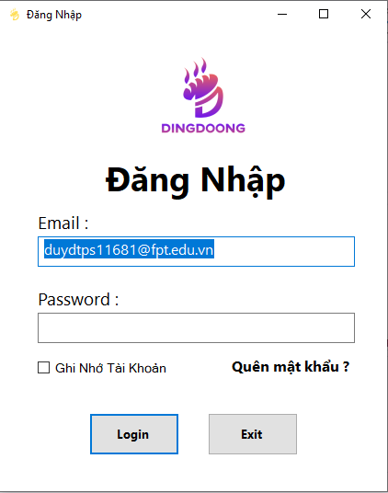

User admin: [duydtps11681@fpt.edu.vn](mailto:duydtps11681@fpt.edu.vn)

Pass: fpt123

# 2. Sau khi đăng nhập thành công sẽ khởi động giao diện chính

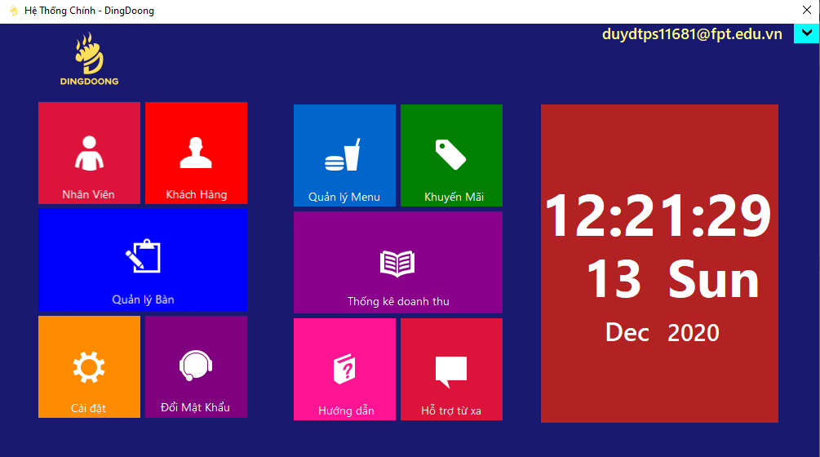

Chọn chức năng cần dùng trên giao diện chính

# 3. Quản lý nhân viên:

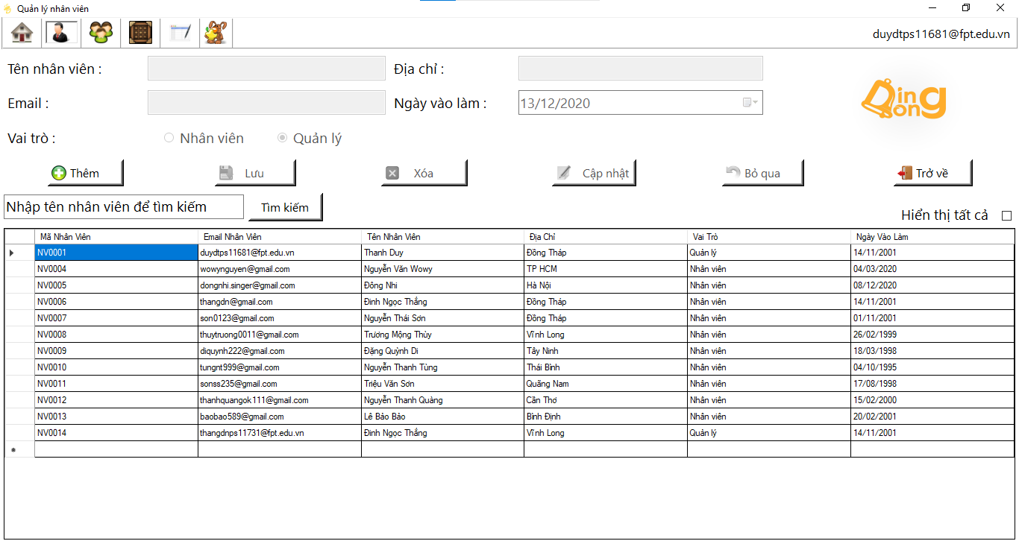

* Nhân viên quản lý mới có thể sử dụng chức năng này.
* Nút thêm cho phép hiện các textbox nhập dữ liệu nhân viên, Bấm lưu để lửu Nhân viên vào cơ sở dữ liệu. Có thể nhìn thấy danh sách nhân viên trên bảng. Nhân viên không hoạt động sẽ không được phép đăng nhập.
* Chọn vào nhân viên trên danh sách sẽ cho phép xoá hoặc cập nhật thông tin nhân viên đó.
* Tìm kiếm nhân viên theo tên tại mục tìm kiếm.
* Nút bỏ qua sẽ huỷ toàn bộ tác vụ hiện tại trở lại giao diện ban đầu.
* Nút trở về để đóng giao diện quản lý nhân viên trở lại màn hình chính.
* Check box hiển thị tất cả cho phép hiển thị toàn bộ nhân viên kể cả những nhân viên không hoạt động. và hiện button cho phép hoạt động lại.

# 4. Quản lý khách hàng.

Tất cả người dùng có thể sử dụng chức năng này tất cả các nút chức năng tương tụ như quản lý nhân viên

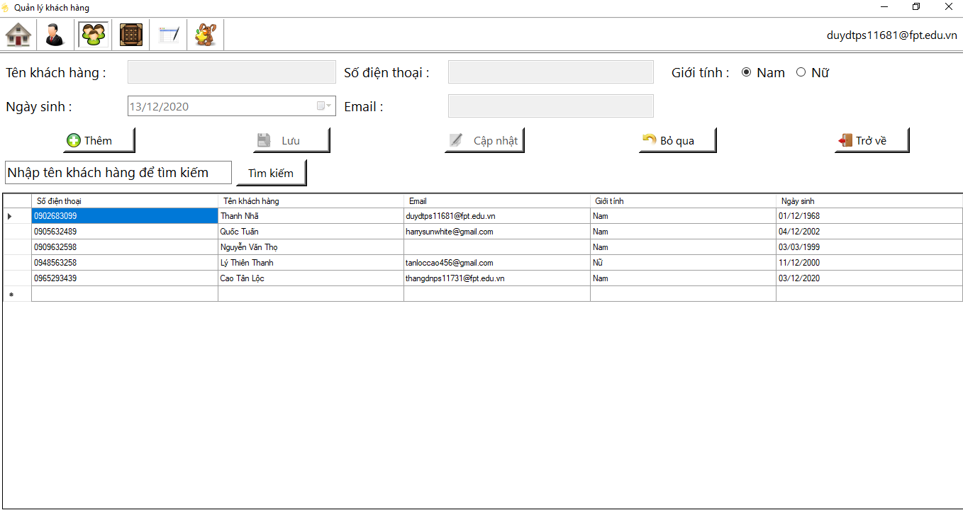

# 5. Quản lý thực đơn

Các nút chức năng tương tự như quản lý nhân viên

Nhân viên quản lý mơi có thể sử dụng chức năng này

Click nút mở để chọn ảnh khi cập nhật hoặc thêm thực đơn

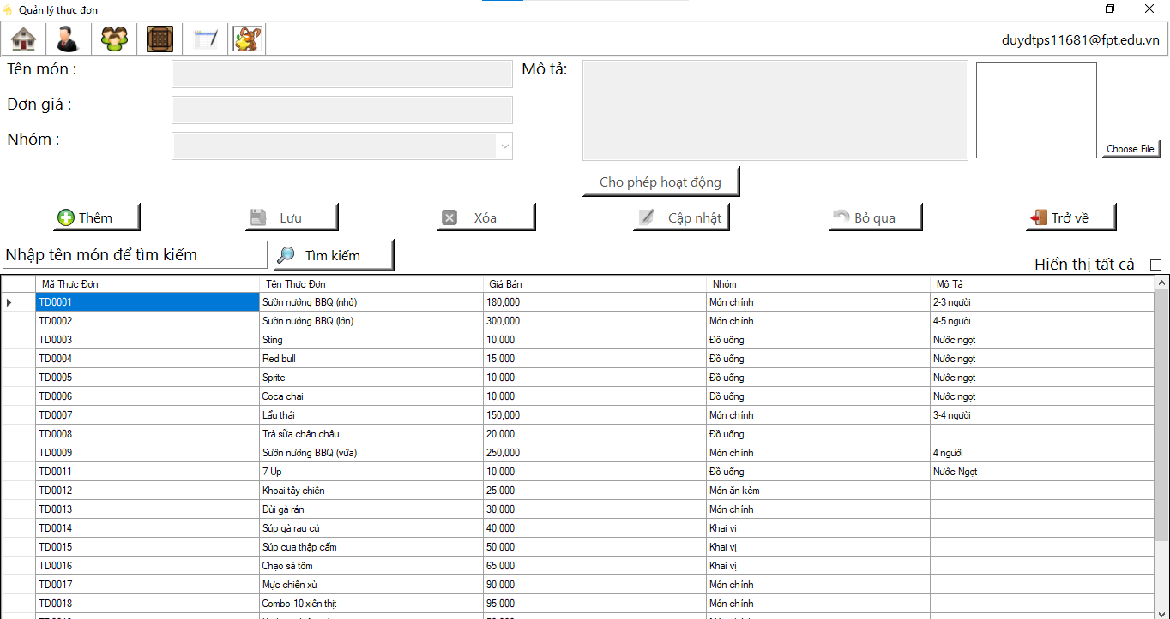

# 6. Quản lý khuyến mãi

Các chức năng tương tự như quản lý khách hàng.

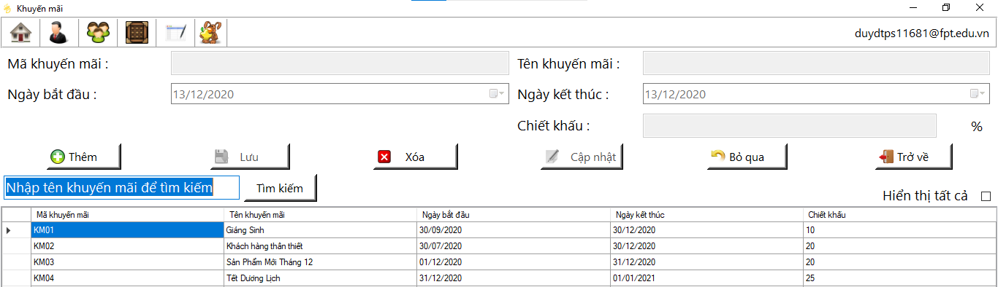

# 7 Quản lý khu vực bàn

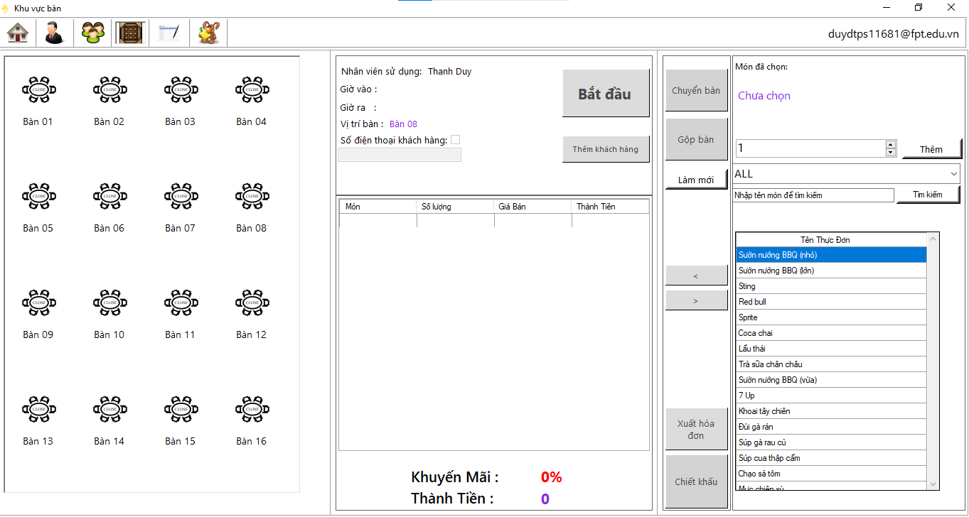

* Bên phải màn hình là danh sách bàn gồm tên bàn và hình trạng thái đóng mở số lượng bạn có thể sửa đổi trông setting
* Khi Click vào một bàn đóng sẽ cho phép mở bàn bằng nút bắt đầu hoặc nhấp chuột phải chọn mở bàn
* Khi clicks vào bàn mở sẽ sử dụng được các chức năng sau
  + Thêm khách hàng check vào checkbox sao đó nhập sdt kh nếu kh cũ sẽ có thông tin, kh mới sẽ hiện bảng trống để nhập thông tin khách
  + Bảng thực đơn sẽ cho phép chọn món ăn có thể tìm ở thanh tìm kiếm hoặc lọc theo nhóm thức ăn.
  + Khi chọn thức ăn xong thông tin sẽ load tại mục món đã chọ. Bấm số lượng và thêm vào bàn. Hoặc bấm vào button ”<” để thêm số lượng 1.
  + Khi có ít nhất một món ăn sẽ cho phép xuất hoá đơn và chọn chiết khấu.
  + Có thể xoá món hoá đơn bằng cách click nút xoá bên phải món ăn hoặc nút “>” để trừ số lượng 1
  + Chọn xuất hoá đơn sẽ hiển thị thông tin hoá đơn và xuất một file pdf vào thu mục HoaDon trong thư mục cài đặt chương trình đồng thời đóng bàn lại.
  + Có thể xoá dữ liệu hoá đơn chưa thanh toán của bàn bằng cách click phải. chọn xoá dữ liệu bàn chức năng này quản lý có thể làm được.
  + Chọn chuyển bàn nếu muôn chuyển thông tin bàn sang một bàn mới đang đóng
  + Gộp bàn để gộp 2 bàn đang mở với nhau.

# 8. Thống kê báo cáo

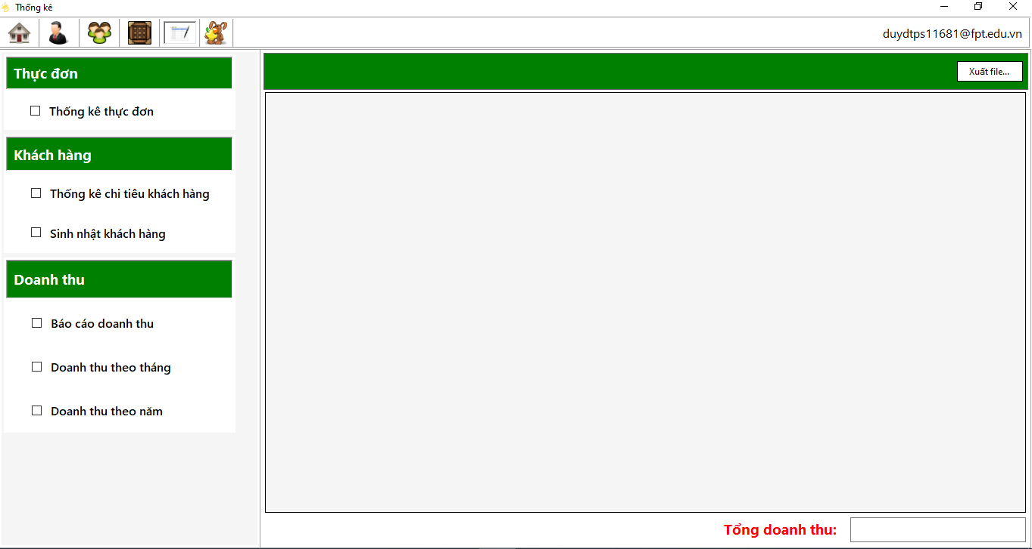

Dùng thống kê thực đơn best seller, thống kê chi tiêu theo khách hàng, thống kê khách hàng có sinh nhật trong tháng, thống kê doanh thu theo thời gian, trong năm, trong tháng cùng hoá đơn và chi tiết hoá đơn.